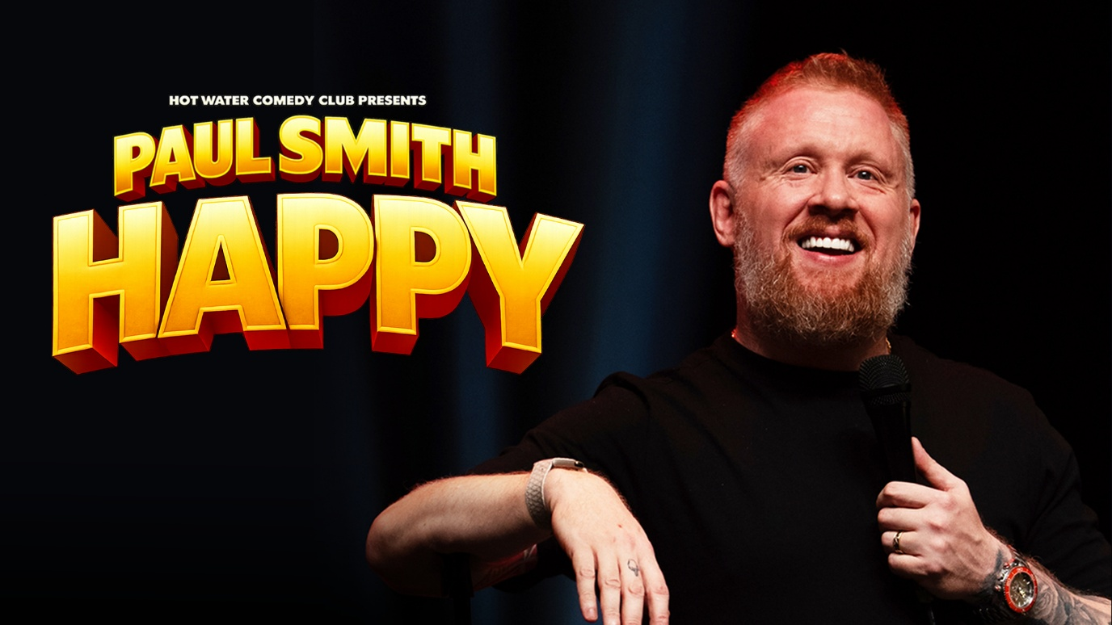

Paul Smith
Mit „HAPPY“ am 6. November 2027 im Punch Line Club Berlin

Mit „HAPPY“ geht Paul Smith auf Tour und verspricht dabei die bisher größte und mutigste Show seiner Karriere. Am 6. November 2027 ist der britische Comedian mit seiner neuen Show im Punch Line Club Berlin zu erleben. Nach ausverkauften Tourneen und viral gefeierten Auftritten rund um den Globus bringt Smith seine ganz eigene Mischung aus spontanem Crowd Work, messerscharfen Beobachtungen und wahren Geschichten auf die Bühne.

Paul Smith braucht dafür keine komplizierten Konstruktionen. Er nimmt, was direkt vor ihm passiert, und macht daraus Comedy. Das Publikum wird dabei schnell selbst zum Teil der Show. Mit seinem direkten, unberechenbaren Stil entstehen Momente, die so nur ein einziges Mal passieren können und genau darin liegt der besondere Reiz seiner Auftritte. „HAPPY“ ist Stand-up mit Vollgas: schnell, furchtlos und kompromisslos komisch. Smith erzählt Geschichten aus dem echten Leben, nimmt die Absurditäten des Alltags auseinander und findet selbst im größten Chaos noch einen Grund zum Lachen. Dabei kann jederzeit alles passieren, vor allem dann, wenn das Publikum selbst ins Visier des Comedians gerät.

Nach seinen internationalen Erfolgen hebt Paul Smith mit „HAPPY“ das Konzept der Publikumseinbindung noch einmal auf ein neues Level. Die Show lebt von spontanen Reaktionen, überraschenden Begegnungen und Geschichten, die direkt aus dem Leben stammen. Wer Comedy gerne roh, ehrlich und unberechenbar erlebt, sollte sich „HAPPY“ nicht entgehen lassen. Denn bei Paul Smith kann aus einem ganz normalen Abend jederzeit eine Geschichte werden, die man noch lange weitererzählt.

Live Nation Presents
Paul Smith
HAPPY

Sa. 06.11.2027 Berlin Punch L!ne

Allgemeiner Vorverkaufsstart:
Fr., 23.10.2026, 10:00 Uhr

https://www.livenation.de/paul-smith-tickets-adp154859

www.ticketmaster.de

www.livenation.de
facebook.com/we.are.a.livenation | tiktok.com/we_are_a_livenation
instagram.com/we_are_a_livenation | youtube.com/we_are_a_livenation

www.livenation-promotion.de
Pressematerial | Akkreditierung

www.facebook.com/PaulSmithComedy
www.instagram.com/paulisthejoker
www.tiktok.com/@paulisthejoker

